НАЦІОНАЛЬНО - ПАТРІОТИЧНЕ ВИХОВАННЯ

Проект

«Рідна школа!»

Керівник проекту

вчитель початкових класів

Новосілківської ЗОШ І- ІІ ст.

Гуменюк Любов Петрівна

2017 р.

**Тема проекту. «**Рідна школа!».

**Мета.**  Залучити дітей та батьків до активного вивчення історії та культурних надбань рідного села, зокрема, школи, життя видатних людей , що навчалися у цій школі.

Розвивати стійкий інтерес до історичних цінностей села. Формувати високу патріотичну свідомість.

Виховувати почуття захоплення та пошани до жителів села, гордість за приналежність до новосільчан і до учнів, які навчаються у Новосілківській ЗОШ І- ІІ ст..

**Тип проекту:**  інформаційний, творчий, індивідуальний.

**Об’єкт пізнання проекту:** історичне минуле та сьогодення рідної школи, видатні люди, вихідці з села.

**Проблема**:«Як складається історія моєї школи, мій внесок у підняття престижності рідної школи».

**Спосіб розв’язання проблеми:** зібрати інформацію за допомогою батьків, вчителів та жителів села, зробити аналіз, узагальнення, систематизацію матеріалів, виконати творчі роботи, виготовити папку «Моя рідна школа».

**Термін проекту:** середньої тривалості (1 місяць).

**Учасники проекту:** учні 4 класу .

**План виконання проекту**

1. Пошук творчих ідей для роботи над проектом.
2. Описування бажаних кінцевих результатів.
3. Визначення джерел потрібної інформації.
4. Складання плану дій по виконанню творчої роботи учнів .
5. Збирання матеріалів та відбір найцікавіших, оформлення папок

«Моя рідна школа».

1. Ознайомлення з вимогами до учнівської презентації та критеріями їх оцінювання.
2. Презентація результатів проекту на загальношкільному святі «Вшанування олімпійців», проведеного для дітей – учасників і переможців районних та обласних олімпіад з різних предметів .
3. Оцінювання роботи учасників проекту й підбиття підсумків.

**Аспекти проекту**

1. **Проектний аспект:**

* визначення актуальності проблеми та постановка її перед учнями;
* формування програми діяльності щодо реалізації проекту.

1. **Організаційний аспект:**

* залучення учнів до самостійної пізнавальної діяльності;
* визначення джерел інформації.

1. **Комунікативний аспект:**

- набуття комунікативної компетентності ( вміння організовувати та вести інтерв’ю та дискусію, вислуховувати думку інших);

- формування стосунків один з одним.

**4.** **Гностичний аспект:**

- створити умови для розвитку пізнавальних інтересів, пізнавальної активності, інтелектуальних і творчих здібностей дітей.

- вивчення та аналіз розвитку моральних якостей дітей.

**5. Креативний аспект:**

- творчий підхід до виконання завдань.

**Завдання проекту**

***Для учнів:***

1. Провести інтерв’ю з батьками, бабусями, дідусями, вчителями, жителями села за таким планом.

- Коли була побудована школа?

- Хто був директором школи?

- Коли ви навчалися у школі?

- Яких вчителів пам’ятаєте?

- Яким був ваш клас?

- Які відомі люди вчилися у нашій школі?

- Що цікавого запамятали із шкільного життя?

( Інформацію підкріпити фотографіями, вирізками з газет).

1. Підібрати або скласти власний вірш про школу.
2. Оформити фотовернісаж « Один день із життя учнів школи».
3. Підібрати прислів’я та приказки про навчання.
4. Намалювати малюнок « Шкільне подвір’я».
5. Виготовити шкільне родинне дерево.
6. Продовжити речення « Для того, щоб моя школа процвітала, я …..».

( Інформацію підкріпити фотографіями).

***Для батьків:***

1. На батьківських зборах обговорити з батьками план виконання проекту.
2. Надавати допомогу дітям під час виконання завдань ( підбирати літературу, фотографії, працювати в мережі Інтернет та ін.).
3. Допомогти оформити індивідуальну папку « Моя рідна школа».

**Очікувані результати проекту**

## Для учня:

* розширення знань по даній тематиці;
* розвиток вмінь використовувати набуті знання в позакласній роботі та в повсякденному житті;
* вміння робити висновки, які базуються на власних спостереженнях;
* уміння представляти свою роботу, аргументувати свою позицію;
* підвищення почуття власної значимості, відповідальності та патріотизму.
* розвиток творчих здібностей.

**Підготовка проект**

**1 крок** – запуск проекту

Чи всі добре знають , як складається історія моєї школи? Який є мій внесок у підняття престижності рідної школи?

    Давайте дізнаємось більше!

**2 крок** – планування, розподіл обов’язків, аналіз зібраної інформації.

   Діти обговорюють, що над проектом можна працювати індивідуально, вирішують, що підсумком цієї роботи буде створення папки і її презентація на святі «Вшанування олімпійців». Протягом місяця діти знаходять потрібний матеріал.

          Один раз на тиждень підводяться підсумки: хто про що дізнався, джерела інформації, труднощі, що виникли під час підготовки.

**3 крок** –захист проекту.

Участь у святі«Вшанування олімпійців», проведеного для дітей -учасників і переможців районних та обласних олімпіад з різних предметів, оформлення папки «Моя рідна школа» і її презентація на святі.

**4 крок** – колективний аналіз роботи.

Підбиття підсумків. Самооцінка результатів за встановленими критеріями.

### Проведена робота

1. На класній годині переглянули відеоролик про школу, складений вчителем інформатики, та розглянули альбом « Золотий фонд школи», започаткований директором школи Довгошиєю О. В..
2. На уроках « Я у світі» ділилися інформацією, набутою під час інтерв’ю

(усні повідомлення, фотографії, вирізки з газет), складали фотовернісаж «Один день із життя учнів школи».

1. На уроках української мови складали розповіді і вірші про школу, продовжували речення « Для того, щоб моя школа процвітала, я …..».
2. На уроках образотворчого мистецтва малювали малюнки « Шкільне подвір’я» .
3. В позаурочнй час разом з батьками виготовляли шкільне родовідне дерево, підбирали фотографії до фотовернісажу.
4. На уроках читання знайомилися з прислів’ями і приказками про знання.

***Цікавинки із проектних робіт учнів***

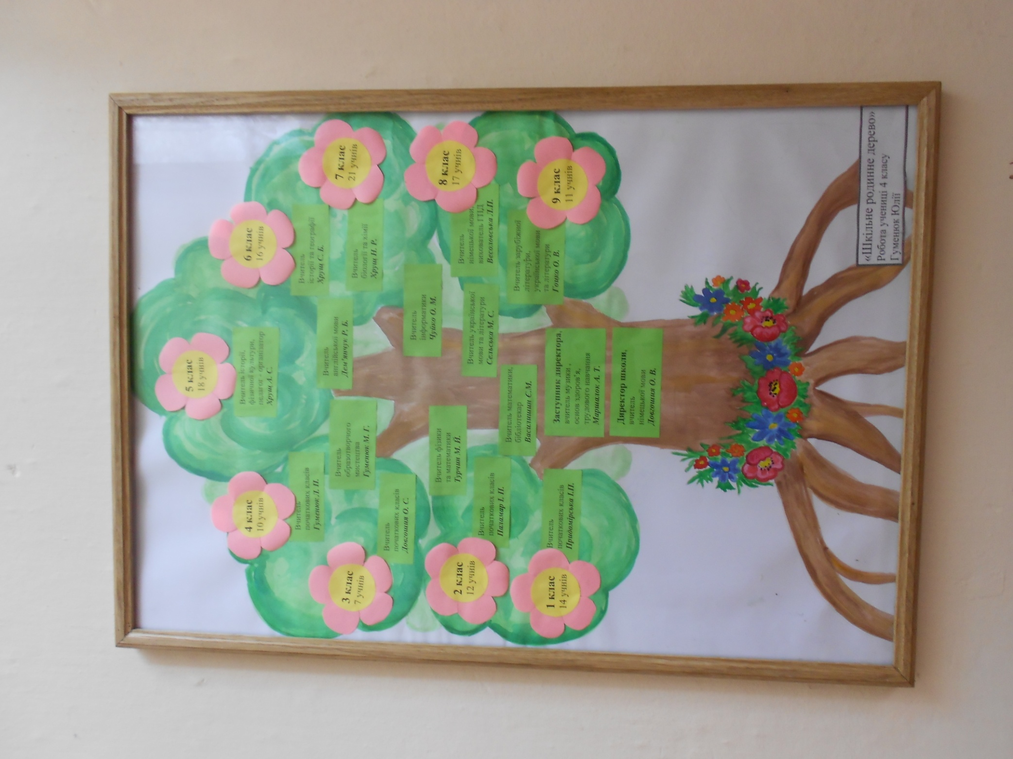

**«Шкільне родинне дерево»**

Робота Гуменюк Юлії

**Продовжити речення « Для того, щоб моя школа процвітала, я …..»**

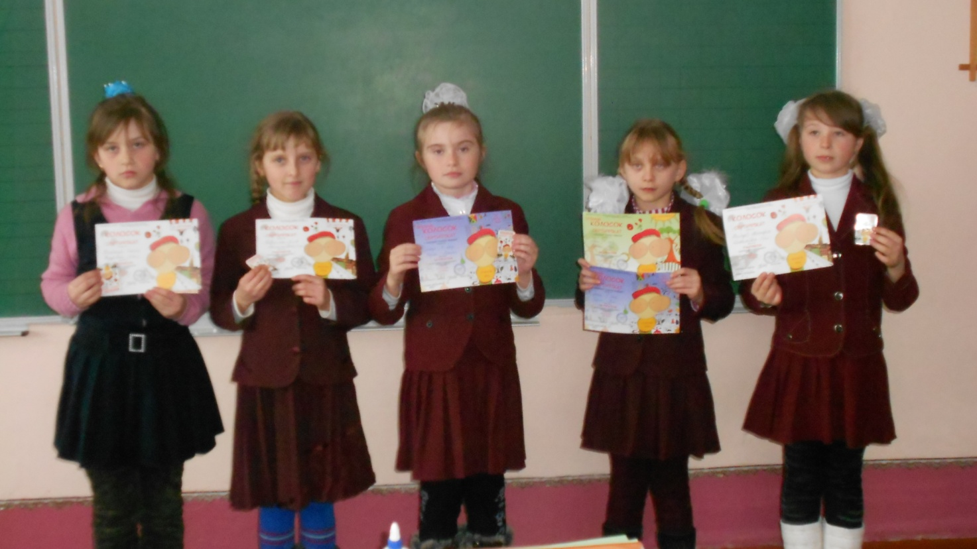

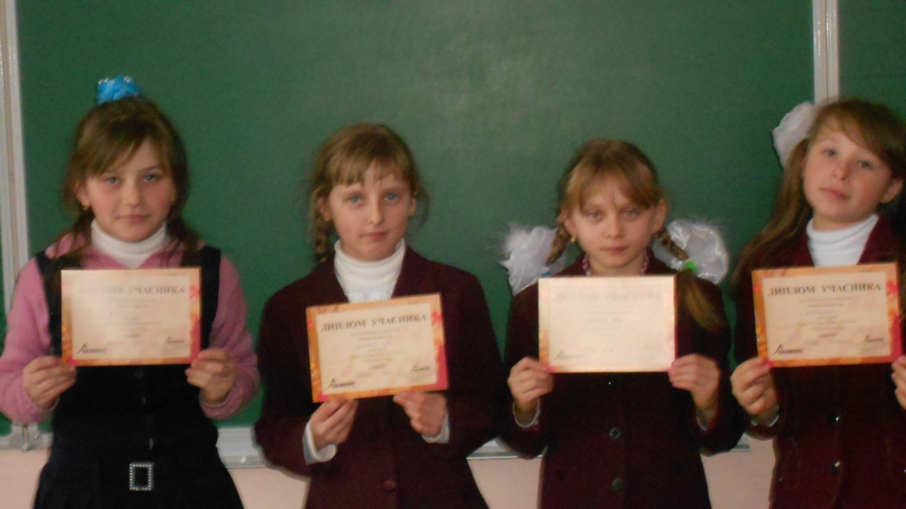

«Для того, щоб моя школа процвітала, я стараюся добре вчитися . А для цього я беру участь у різноманітних конкурсах. Улюбленим конкурсом є інтерактивний природничий конкурс «Колосок» та « Олімпус» з української мови.» ( Гаврилюк Лілія)

**Фотовернісаж «Один день із життя учнів школи»**

Виховний захід « Подорож до країни лікарських рослин»

Підготувала Колодій Вікторія

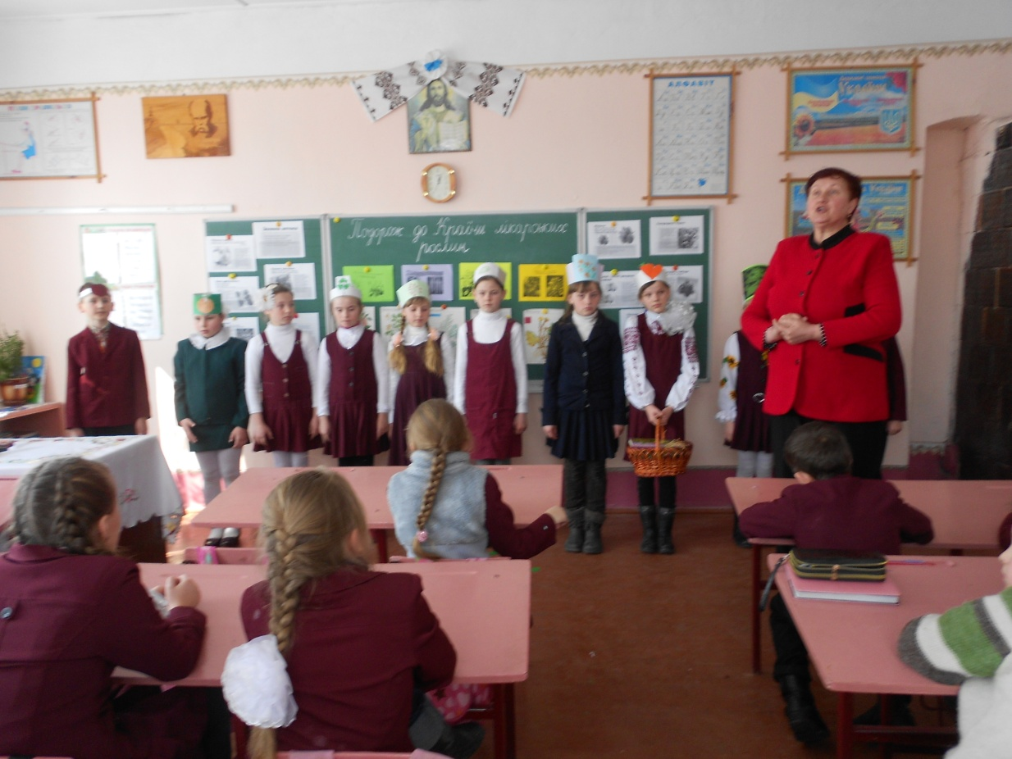

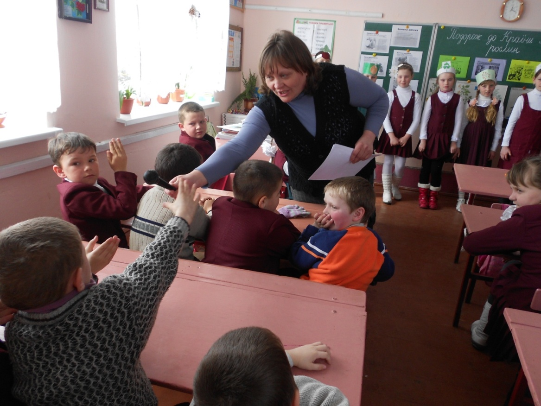

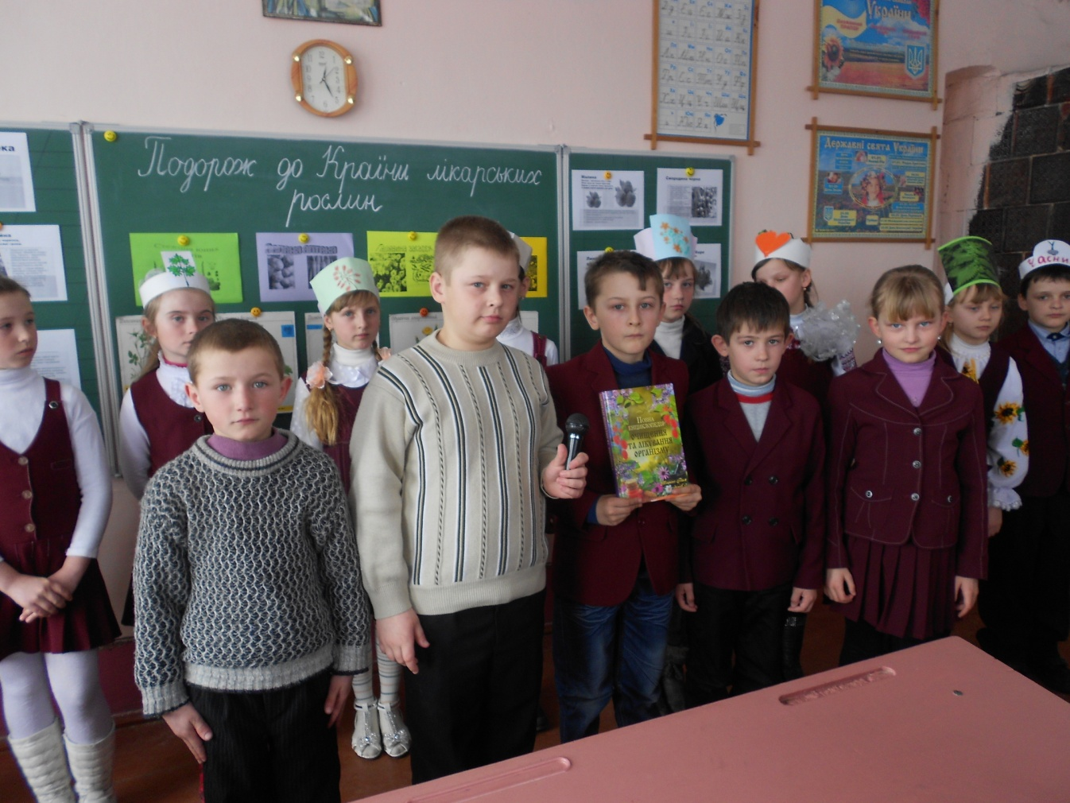

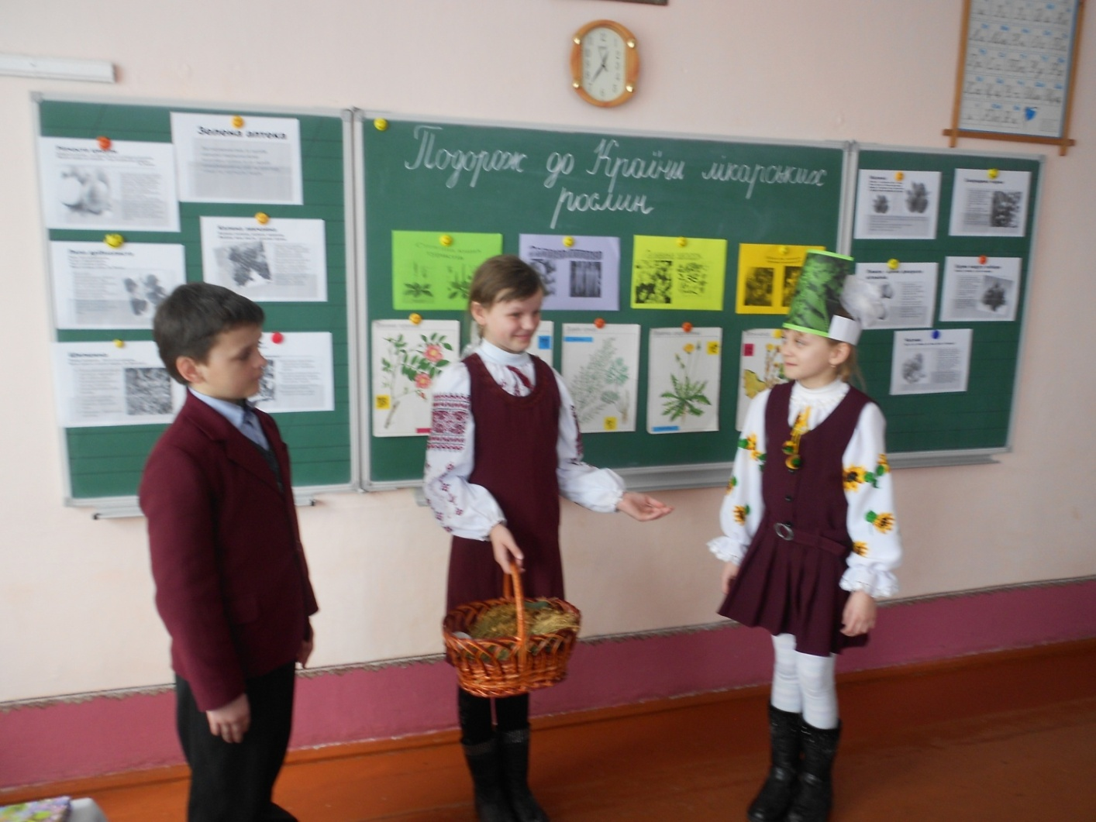

**Фотовернісаж «Один день із життя учнів школи»**

« Ми любимо погратися і відпочити»( Бистрова Тетяна)

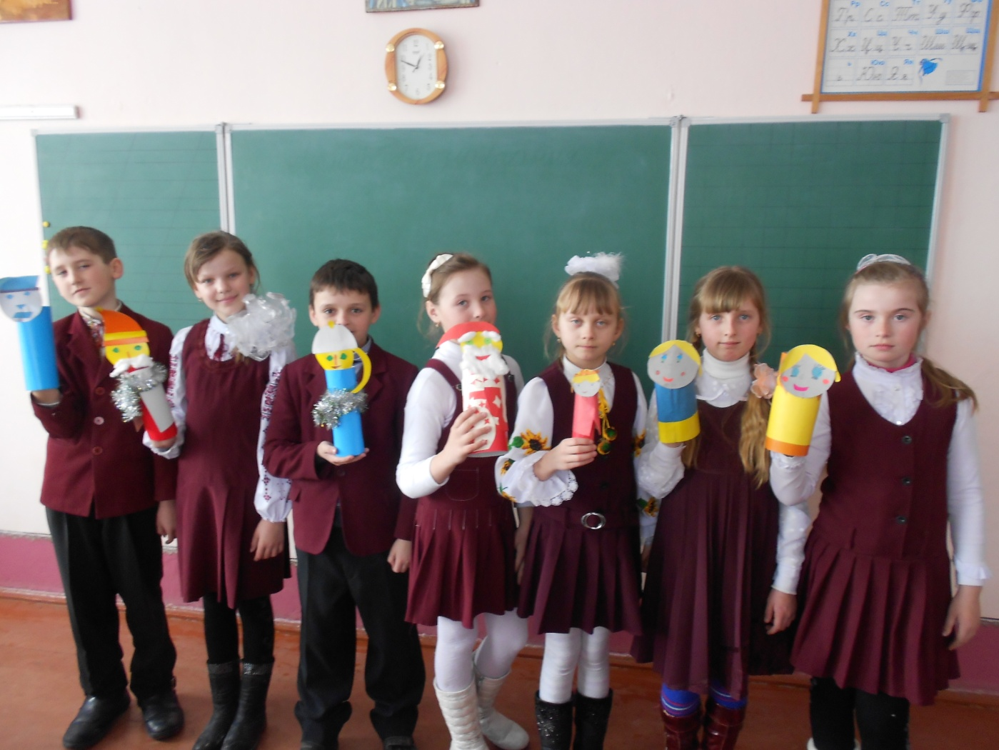

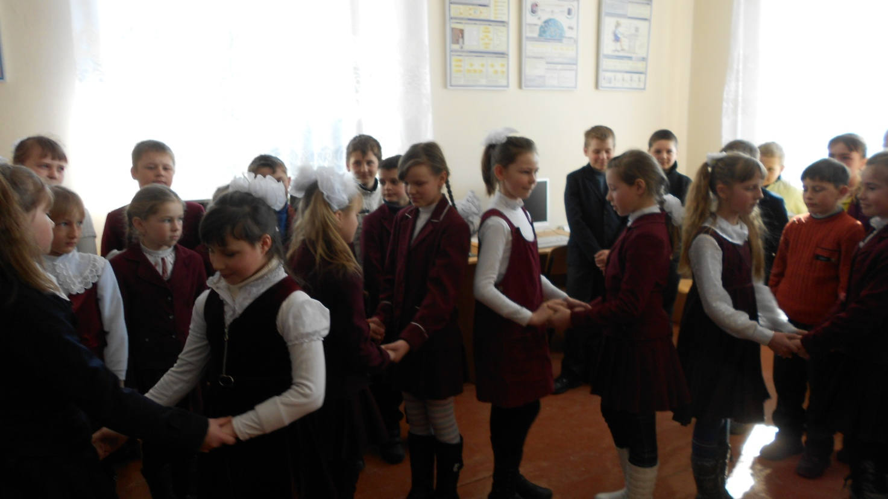

**Вірші про школу**

**Школу рідну я люблю.**

**І до неї я ходжу.**

**Вчитись дуже люблю я,**

**Школа – теж моя сім’я.**

( Киселиця О.)

***Рідна школа***

**Сонце лагідно сміється,**

**Зігріває щедро нас.**

**Я іду щодня до школи,**

**В любий свій 4 клас.**

**Тут нас вчителька чекає.**

**І за парти ми сідаємо.**

**Зробим безліч ми завдань,**

**Наберемось добрих знань.**

**А як станемо дорослими,**

**Підемо в широкий світ.**

**Не забудемо ніколи**

**Рідну школу й вчителів.**

( Гуменюк Ю.)

**Малюнки «Шкільне подвір’я»**

